- 規劃設計量體說明
本計畫初步規劃為地上6層、地下1層之鋼骨構造運動科學大樓，規劃興建之空間需求包含「力學資訊整合」、「運動生理生化」、「運動心理諮詢及醫療研究」、「情蒐數據分析」及「行政辦公區」、「附屬空間」等六大功能空間，另規劃興建高度需求約10M「半戶外虛實整合訓練實驗場&半戶外運動科學測量場」一座。運科包含多項領域，各項檢測作業尤為重要，本計畫包含運科相關專業檢測中心空間，提供實驗室發展所需，部分實驗室或檢測空間需具有抑振、防磁、恆溫及恆濕等不同需求，搭配持續引進或更新精密檢驗設備，以因應各項檢測分析，並引進科技產業虛實模擬軟硬體的整合或是線上線下整合，虛擬影像搭配感測器的運動模式檢測研究，相關量體規劃引用請參照附件，日本JISS及韓國KISS參訪心得。
表4- 2運動科學大樓空間設施需求參考表
功能屬性 | 內容 | 面積（m²）
力學資訊整合 | 動作測試分析室、等速力量測試室、綜合力量測試室、虛實整合實驗室等。 | 2,480
運動生理生化 | 骨齡及骨骼肌實驗室、運動生理機能測試實驗室、電生理實驗室、腦功能實驗室、組織化學實驗室、體能基因組實驗室、運動生物化學機能評定實驗室、身體成分測驗室、運動營養實驗室等。 | 1,100
運動心理諮詢及醫療研究 | 再生醫學研究室、分子生物學研究室、心肺功能研究室、體能恢復實驗室、康復中心暨保健康復實驗室、運動康復實驗室、高壓氧恢復室、低氧測試室、低溫恢復室等。 | 1,400
情蒐數據分析 | 運動雲端資料中心、運動科技整合實驗室等。 | 1,220
行政辦公區 | 貴賓接待區、行政辦公室、會議室、國際會議廳、檔案室、培訓室、儲藏室等。 | 1,400
附屬空間 | 儲藏室、浴廁、入口大廳、梯廳、設備機房、停車場(防空避難室)等。 | 5,600
總樓地板面積 |  | 13,200
註：空間面積量體係屬概估，後續將於滿足培訓功能前提下，視實際需求及設計成果滾動調整。
表4- 3國家運動科學大樓新設面積參考表
空間名稱 | 數量 | 面積（m²）
一、力學資訊整合
1.動作測試分析室與動作捕捉系統(環場高速攝影機，VR開發/建物高度規劃9M) | 1 | 400
2.影像編輯室(含影像儲存) | 1 | 100
3.等速力量測試室 | 1 | 60
4.綜合力量測試室(含數位跑道，建物高度規劃9M) | 1 | 800
5.核心肌力訓練室（可同時提供50人訓練，檢測肌耐力使用） | 1 | 600
6.運動面層實驗分析室(運動地板、運動草皮) | 1 | 60
7.體能科學實驗室 |  | 60
8.虛實整合實驗室(建物高度規劃9M) |  | 400
小計 |  | 2,480
二、運動生理生化
1.運動生理展示室 | 1 | 120
2.中型會議室(30人) | 1 | 80
3.運動人體研究分析實驗室 | 1 | 60
4.運動生化實驗室 | 1 | 120
5.骨齡、骨骼肌分析實驗室 | 1 | 60
6.運動生理實驗室 | 1 | 180
7.腦功能研究分析室 | 1 | 60
8.內分泌、生物化學分析實驗室 | 1 | 120
9.運動營養學研究室 | 1 | 60
10.環境控制實驗室(高低壓) | 1 | 240
小計 |  | 1,100
三、運動心理諮詢與醫療研究
1.運動心理學研究室 | 1 | 60
2.運動心理諮商室 | 1 | 60
3.再生醫學研究室 | 1 | 100
4.分子生物學研究室 | 1 | 60
5.心肺功能實驗分析室 | 1 | 160
6.體能恢復室 | 4 | 120
7.康復中心暨保健康復研究室  (專注於身體康復與健康促進研究，結合臨床治療與實驗數據，提升康復效果。較大的空間設計可容納多樣化康復設備，如反重力跑步機和步態分析系統等，並劃分獨立區域進行康復實驗研究、個別治療研究和團體活動，確保患者與專業人員的安全和舒適度。) | 1 | 400
8.運動防護室 | 2 | 60
9.運動康復研究室 | 2 | 60
10.高壓氧恢復室 | 4 | 120
11.低溫(液態氮)恢復室 | 4 | 120
12.藥品室(含儲存) | 1 | 80
小計 |  | 1,400
四、情蒐數據分析室
1.數據分析展示室 | 1 | 120
2.運動暨戰術診斷數據分析監控室 | 1 | 100
3.運動雲端資料中心(恆溫恆濕) | 1 | 400
4.運動暨戰術數據分析討論室 | 1 | 180
5.空調與電力室(獨立設置) | 1 | 120
6.體育資訊服務處 | 1 | 300
小計 |  | 1,220
五、行政辦公區
1.執行長室(含衛浴) | 1 | 40
2.行政主管辦公室(25㎡/人) | 4 | 100
3.行政人員辦公區(60人，8㎡/人) | 60 | 480
4.國際會議廳(200人/階梯形式/含音控室/高度6m/獨立空調) 註2 | 1 | 400
5.中型培訓室(50人) | 1 | 180
6.小型培訓室(20人) | 2 | 120
7.儲藏室 | 1 | 40
8.檔案室 | 1 | 40
小計 |  | 1,400
六、附屬空間
1.器材儲藏室 | 1 | 100
2.男更衣室與淋浴設施 | 2 | 100
3.女更衣室與淋浴設施 | 2 | 100
4.男女公共廁所 | 8 | 320
5.無障礙廁所 | 8 | 40
6.性平友善廁所、淋浴設施、哺(集)乳室 | 1 | 80
7.空調設備機房（含一般空調機房及高低壓氧空調機房等） | 1 | 300
8.電力與電信能源中心 | 1 | 100
9.消防泵浦與水箱等 | 1 | 100
10.中央監控中心 | 1 | 150
11.進排氣機房 | 1 | 60
12.不斷電設備與緊急發電機 | 1 | 150
13.其他公共空間(含走道、電梯、貨梯、梯廳、入口大廳等) | 1 | 2,000
14.防空避難室兼地下停車場 | 1 | 2,000
小計 |  | 5,600
註1：空間面積量體係屬概估，後續將於滿足培訓功能前提下，視實際需求及設計成果滾動調整。
註2: 國家科學中心設置國際會議廳可舉辦各式國際交流會議、運動科技講座課程、大型會議、學術研討會、公益活動、運動科技成果發表及員工活動等，作為國內運動科學成果交流之重要窗口。室內空間容納至少200人座椅與休息室等，採階梯型式設置並配置獨立空調系統，高度至少6米。基本設備包含附設180吋投影幕、5000流明投影機、專業控制室、舞台燈光、音響設備、播放器、無線麥克風等設備。場地大小面積約400平米，包含舞台深4.0公尺與12公尺以上，台前端短布幕高1公尺，舞台頂端設有頂燈，可呈現各種明暗效果。
表4- 4半戶外虛實整合訓練實驗場空間設施需求參考表
功能屬性 | 內容 | 面積（m²）
半戶外虛實整合訓練實驗場 | (一)長型跑道等綜合性運動測試場，場地架設攝影機，供教練及選手隨時針對動作進行分析討論；跑道長度需60米長，高度至少需約10米高。  （視運動種類需求抽換不同地坪位置之測力板） | 1,600
半戶外虛實整合訓練實驗場 | (二)綜合性球類或需大空間活動之虛擬運動測試場(如棒球、高爾夫球、標槍等)，場地架設攝影機及螢幕，供教練及選手模擬動作軌跡進行分析討論；依本場所各式運動項目活動高度需至少10米高，供各式運動項目活動。  （視運動種類需求抽換不同地坪位置之測力板） | 1,200
附屬空間 | 儲藏室、浴廁、機房等。 | 200
總樓地板面積 |  | 3,000
註：空間面積量體係屬概估，後續將於滿足培訓功能前提下，視實際需求及設計成果滾動調整。
參考日本JISS及韓國KISS參訪內容作後續調整。

依據計畫需求及基地特性與設計策略，有以下配置構想:
- 運動科學中心:
將運動科學中心配置於面向基地北側，鄰接未來基地內出入口，可以減少與運動科學中心主要入口之干擾，北側基地內原既有營宿未來拆除後，開設為本基地主要出入口；南側開闢與西側網球場之銜接道路，可銜接至基地東側出入口道路至世運大道，另於南側道路設置半戶外虛實整合訓練場。
- 半戶外虛實整合訓練實驗場&運動科學測量場:
半戶外虛實整合訓練實驗場依本場所運動項目類別規劃，所需高度約10米左右，提供綜合性球類或需大空間活動之虛擬運動測試場(如棒球、高爾夫球、標槍等各式運動項目活動)，透過虛擬科技投影等技術，測試選手訓練之結果及數據；連接半戶外運動科學測量場，使整區戶外空間為運動訓練之檢測及研究空間。
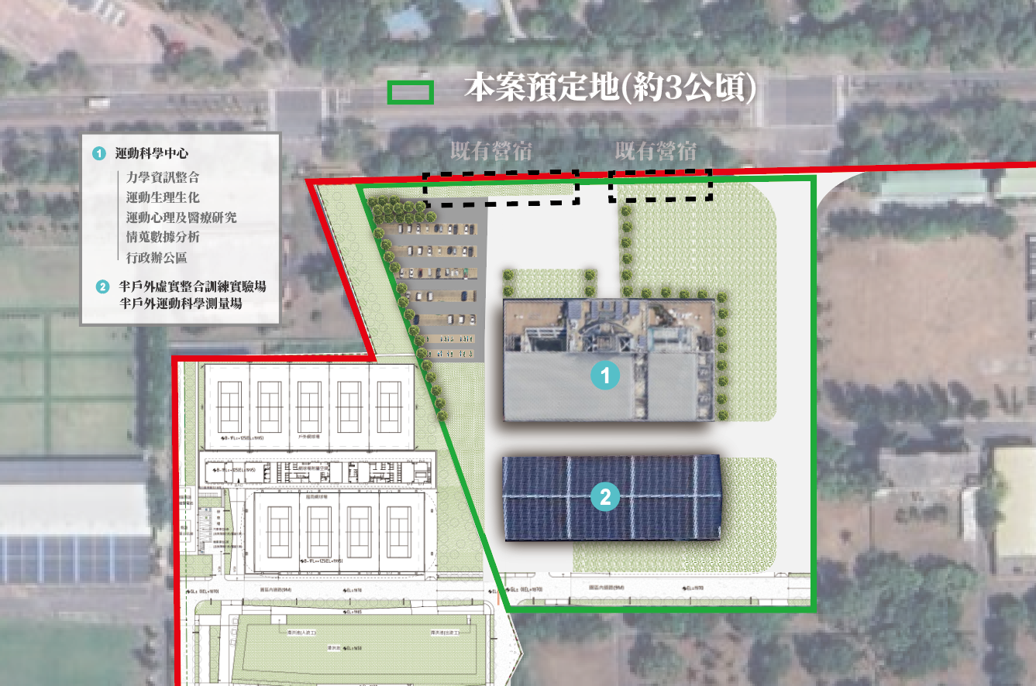
半戶外運動科學測量場為長型跑道等綜合性運動測試場，場地架設攝影機，供教練及選手隨時針對動作軌跡進行分析討論；跑道長度需60米長，高度至少需約10米高。
圖4- 4 全區配置計畫
總樓地板面積:運科大樓總樓地板面積13,200m2、半戶外虛實整合訓練實驗場&運動科學測量場3,000m2。合計16,200m2。
依據建築技術規則第59條規定第一類建築物計算，300m2以下免設，超過300m2每150m2計一部，免計之機電空間預估為總樓板面積之10%。
停車位檢討:(16,200-2,000(地下室停車空間))×90%=12,780 m2
(12,780-300)/150=83.2約84部。加倍附設84×2=168部。
本案於地下室一層配置45部停車位，其餘123部設置於地面停車場。
- 綠建築及智慧建築規劃
低碳與永續是本計畫主軸，在運動科學中心大樓新建計畫中融入內政部建築研究所為鼓勵興建省能源、省資源、低污染之綠建築建立舒適、健康、環保之居住環境，發展以「舒適性」、「自然調和健康」、「環保」等三大設計理念，依據內政部建築研究所編定「綠建築評估手冊-基本型EEWH-BC 2023」，規劃取得銀級綠建築標章。
本計畫考量融入智慧建築概念，依據2024「智慧建築評估手冊」中所訂之評估指標來進行檢視，智慧建築標章評估指標項目包括「綜合佈線」、「資訊通信」、「系統整合」、「設施管理」、「安全防災」、「健康舒適」、「貼心便利」、「節能管理」等八大評估指標應用於建築規劃設計內，規劃取得銅級以上之智慧建築標章。
有關綠建築標章之推動在我國分成候選綠建築證書與綠建築標章，綠建築標章為取得使用執照或既有合法建築物，合於綠建築評估指標標準頒授之獎章。候選綠建築證書則為鼓勵取得建造執照但尚未完工領取使用執照之新建建築物，凡規劃設計合於綠建築評估指標標準之建築物，即頒授候選綠建築證書，為一「準」綠建築之代表。針對興建規劃之國家運動科學中心，以綠建築標章評估指標提相對應具體策略，詳如表4-5。
表4- 5台灣綠建築評估-基本型EEWH-BC 2023年評估表
指標群 | 指標  名稱 | 具體設計對策 |  |  |  | 基準值
生態 | 生物多樣性 | 本案以基地內已達21.14公頃符合生態綠網，多方位水域生物棲地及綠塊生物棲地，多孔隙生物棲地之需求， 進而活化動植物生態之。 |  |  |  | 50.0
生態 | 綠化量 | 利用複層綠化，大量於地面層、陽台露臺綠化，形成立體綠網，植栽具有蒸散作用，能有效防止日照面溫度上升。 |  |  |  | TCO_{2c}=依基地面積
生態 | 基地保水 | 可滲透的綠地及透水鋪面使土壤能涵養水分調節微氣候，滯洪池進化水域生態。 |  | 屋頂局部雨水截留設計（含陽台） |  | λc=依建蔽率
節能 | 日常節能 | 外殼 | 1.立面設置深窗，達到格子遮陽效果。  2.屋頂塗料構造內採用隔熱棉以降低屋面溫度。  3.開窗型式多採外推及橫拉窗，以加強自然通風。 |  |  | 0.20
節能 | 日常節能 | 空調 | 部分中央空調部分採分離式冷氣系統，以達節能效果。兼顧環境舒適及效率能源控管。 |  |  | 0.80
節能 | 日常節能 | 照明 | 1.控制採用全二線式控制及走道與靠窗位置設置光感應控制。  2.採用節能高效能燈管燈具、晝光感知自動點滅控制及區控制開關，立面適當開窗引入南北向自然光， 減少室內燈具使用。 |  |  | 0.80
減廢 | CO₂減量 | 裝修材採環保建材或綠建材等再生材質 |  | 低碳節能及CO₂減量 |  | 0.82
減廢 | CO₂減量 | 再生材質以輕量化、不燃化、耐震及施工迅速優點，可減少傳統RC 外牆對高耗能建材的使用且可回收，對資材再生循環有相當助益。本案部分可採玻璃外層搭配造型遮陽板，具有良好的「遮陽性」與「採光性」，兼顧節約能源、CO2減量及廢棄物減量等多重目標考量規劃。 |  | - 初步設計至細部設計，應考量建材選用及營建過程，設計廠商選用建材提出碳足跡數字，掌握碳足跡計算並選用當地建材。  - 建築物使用是百年大業，永續管理使用是重點，選用易維護及更新設備降低維護成本，並設備管路明管設計，維護更新時不會破壞其他設施。 |  | 0.82
減廢 | 廢棄物減量 | 後續營建施工確實執行工程污染防制措施 |  |  |  | 3.30
健康 | 室內環境 | 營造健康及綠色辦公環境  1.考量選手及教練人員長時間停留於室內空間中，空氣品質影響健康，故選用健康、無甲醛、低幅射及低揮發性有機氣體（TVOC）綠建材，並設置空氣品質監測器監測CO2及CO含量，讓使用者健康安全訓練體能。  2.利用陽臺引入氣流營造舒適健康的訓練體能休憩環境。  3.室內空間具有良好的自然採光與通風。  4.採用防炫光燈具。  5.採用新鮮空氣引入風管系統。  6.採用隔音良好構造型式及氣密窗。 |  |  |  | 60.0
健康 | 水資源 | 雨水回收澆灌再利用 |  |  | 選用超節水設備抑制水的使用量。 | 2.0
健康 | 水資源 | 利用地下筏基層設置雨水回收過濾系統蓄集雨水，用於廁所沖水及室內外景觀澆灌水源利用。 |  |  | 全面使用節水設備。 | 2.0
健康 | 汙水垃圾 | 雨水、生活雜排水及實驗室廢水確實分流設計。 |  |  | 設置垃圾集中處理措施及資源回收執行。 | 10.0
- 2050年淨零建築規劃
為推動我國淨零排放政策，行政院於111年3月30日公布我國2050淨零排放路徑及策略，內政部負責「淨零建築」路徑規劃及推動，於111年1月1日起實施建築能效評估及標示制度。並於113年1月19日訂定發布「建築蘊含碳排標示申請審核認可及使用作業要點」自113年7月1日起生效。
為達成我國2050年淨零碳建築目標，未來建築規劃應考量創新節能技術導入淨零建築規劃設計的發想，配合綠建築設計提高建築物能效與節能表現，外殼節能設計、材料應用、能源管理、多元電力應用、數位整合方案、水及廢棄物管理等，將淨零建築概念融入建築空間與整體設計中，邁向淨零建築，達到提升生活環境品質、營運管理效率、實踐ESG環境永續發展創新及追求淨零建築等目標。
本計畫將申請綠建築標章及併同辦理建築能效評估，另評估申請候選低碳建築證書及低碳建築標示評定。建築「節能應先於產能」，分別在外殼、空調系統、照明設備上先做好節流，再加上適度的定期維運，設計上將植栽澆灌節水、器具節水以及水回收再利用三大重點考量進去。於建材部分推廣應用高性能、低能耗、可再生循環利用的建築材料。
- 打造融合多元族群之性別友善公共及運動空間
本計畫注重多元族群及不同性別使用者之需求，期望打造融合多元族群及性別之公共及運動空間。首先先以運動員、教練、職員工們，目前使用國家訓練中心空間及設施在性別平等感受之滿意度，為後續辦理運動科學中心大樓興建時之參考改善依據。並且新建運動科學中心大樓時，涉及公共空間規劃時，將性別問題列入考量，依建築法規、公共場所哺（集）乳室設置及管理標準等規定建立性別友善環境。例如：具體落實設施男女廁所蹲坐比例、設置哺（集）乳室、建置友善廁所、警鈴連線中控室做第一時間危機處理、窗台、更衣室、淋浴間、廁所等縫隙注意防偷拍，並且裝攝影機、加強夜間照明，防制性騷擾、性侵害、跟蹤等行為，以完備性別平等及建立婦幼親善環境。此外未來採購展示之圖片、裝置藝術作品、訓練教材、宣導內容等，也會特別注意其不同性別之平衡，並加強弱勢性別之可見度及呈現之主體性，避免造成性別刻板印象。使不同族群、性別皆能於運動科學中心感受到空間之友善、融合、舒適性。期望對於運動科學中心於119年完成全建置，開始營運後「打造融合多元族群之性別友善公共及運動空間」之滿意度達80%以上之滿意度。辦理不同性別運動員、教練、職員工使用需求與意見之收集與分析」及「119年不同性別者對本案新建公共空間之滿意度均達85%以上」。

